17.06.2014
Лекція 6. /2год./ Кореляційний та регресійний аналіз.
Поняття лінійної, нелінійної та рангової кореляції. Перевірка гіпотез про незалежність, про значущість вибіркового коефіцієнта кореляції та про про значущість вибіркового коефіцієнта рангової кореляції Спірмена.
Звичайна лінійна регресія, багатофакторна регресія. Нелінійне оцінювання: логіт, пробіт, експоненційна та шматково-лінійна моделі. Загальна регресійна модель.

6.1. Поняття лінійної, нелінійної та рангової кореляції.
Однією з найважливіших задач математичної статистики є вивчення зв’язків між різними випадковими величинами. Такі задачі виникають в економіці, фінансах, соціології, біології та інших галузях. Наприклад, вивчення залежності обсягу виробництва від розміру основних фондів, рівня освідченності від статі, рівня попиту від рівня пропозиції, діаметра дерева від висоти. Розглянемо двовимірну випадкову величину 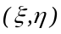, де, для прикладу, – діаметр дерев деякого лісу, а – висота дерев. Тоді  і 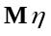 – середні значення діаметру і висоти дерев, а 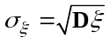 і 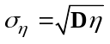 характеризують розсіяння значень діаметру й висоти відносно їх середніх значень. Інтуїтивно зрозуміло, що діаметр й висота дерев мають деяку залежність між собою, проте ця залежність не є функціональною, бо для дерев, що мають однаковий діаметр 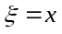 висота є величиною випадковою. Таку залежність називають ймовірнісною, стохастичною або кореляційною. Проте можна говорити про функціональну залежність середньої величини висоти дерев від діаметру 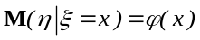. 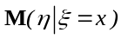 – умовне математичне сподівання, тобто середня висота дерев, що мають діаметр . Закон 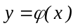 зміни середнього значення однієї величини від значень, які приймає інша величина називається регресією величини на . Графік цієї функції називається кривою регресії. Застосування терміну «регресія» пов’язано з тим, що в одному з перших досліджень такого типу, що проводив Ф. Гальтон, було помічено наступне явище "регресу": зріст нащадків високих батьків у середньому виявився нижче зросту батьків.
Кореляційний аналіз — це статистичне дослідження (стохастичної) залежності між випадковими величинами (англ. correlation — взаємозв'язок). У найпростішому випадку досліджують дві вибірки (набори даних), у загальному — їх багатовимірні комплекси (групи).
Мета кореляційного аналізу — виявити чи існує істотна залежність однієї змінної від інших.
Головні завдання кореляційного аналізу:
- оцінка за вибірковими даними коефіцієнтів кореляції
- перевірка значущості вибіркових коефіцієнтів кореляції або кореляційного відношення
- оцінка близькості виявленого зв'язку до лінійного
- побудова довірчого інтервалу для коефіцієнтів кореляції.

Обмеження кореляційного аналізу
Кореляція відображає лише лінійну залежність величин, але не відображає їх функціональної зв'язаності. Наприклад, якщо обчислити коефіцієнт кореляції між величинами A = sin(x) та B = cos(x), він буде наближений до нуля, тобто залежність між величинами відсутня. Між тим, величини А та В очевидно зв'язані між собою за законом sin²(x) + cos²(x) = 1.
Використання можливе у випадку наявності достатньої кількості випадків для вивчення: для конкретного типу коефіцієнту кореляції становить від 25 до 100 пар спостережень.
Кореляція не означає причинність. MS Excel має можливості для розрахунку коефіцієнту регресії. Для цього потрібно доінсталювати «Пакет аналізу» в надбудовах

6.2. Перевірка гіпотези незалежності: критерій 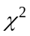 Пірсона (с.94)

Нехай – вибірка значень двох сумісно розподілених величин и , що спостерігаються в експериментах. Перевіряється гіпотеза 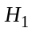: та незалежні.
Згрупуємо значення у інтервалів: 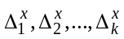 і значення у інтервалів: 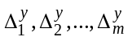. Обчислимо емпіричні частоти: для 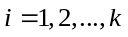, і 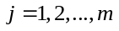.
Покладемо:
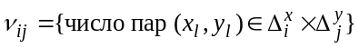,
,
.
Тоді
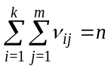, 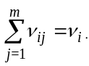 и 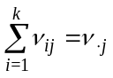.
Отримані результати можна зобразити у вигляді таблиці спряженості ознак розміру 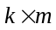.
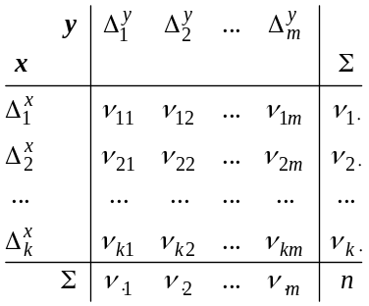
Якщо гіпотеза істинна, то теоретичні ймовірності потрапляння пари 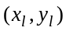 до будь-якої з областей 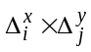 дорівнюють добутку ймовірностей:
.
За законом великих чисел,
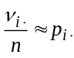, 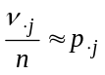 и 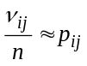
Тому суттєва різниця між 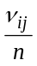 і 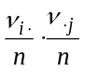, або між 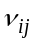 та 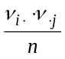 може бути підґрунтям для відхилення гіпотези незалежності.
Нехай
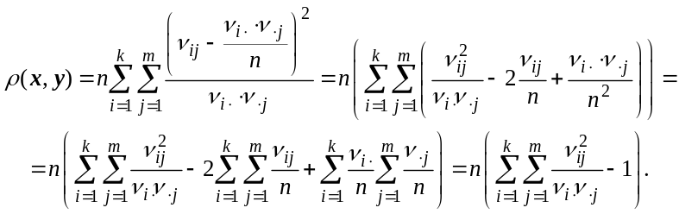

Теорема 4.3. Якщо гіпотеза справедлива, то 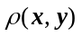 збігається за ймовірністю до випадкової величини 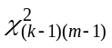.
Як завжди будується критерій узгодженості рівня 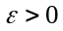. Гіпотеза про незалежність приймається на рівні значущості , якщо менше за квантиль 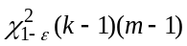 та відхиляється у протилежному випадку.
Зауваження. Для обчислення вибіркового значення статистики зручно користуватись наступним зображенням
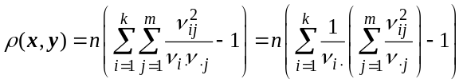.
Зауважимо, що 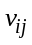 мають задовольняти нерівності 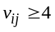. Якщо ця умова не виконується, то відповідні рядки та стовпчики мають бути об’єднані із сусідніми рядками та стовпчиками.
Приклад 4.3. У таблиці 4.3 наведено значення, що були зібрані у декількох школах відносно фізичних вад школярів (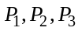– ознака А), дефектів мови (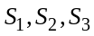 – ознака В). У таблице 4.4 наведено частоти.
Таблиця 4.3
Дефекти мови (S) и фізичні недоліки (P) 217 школярів
 | P | S | P | S | P | S | P | S | P | S | P | S | P | S | P | S | P | S
1 | P1 | S1 | P1 | S1 | P3 | S2 | P2 | S2 | P1 | S3 | P1 | S1 | P1 | S1 | P2 | S1 | P3 | S3
2 | P2 | S3 | P2 | S2 | P1 | S3 | P1 | S1 | P2 | S2 | P2 | S1 | P2 | S2 | P3 | S3 | P1 | S1
3 | P1 | S1 | P2 | S3 | P1 | S2 | P1 | S1 | P2 | S2 | P2 | S2 | P1 | S3 | P3 | S2 | P2 | S3
4 | P1 | S2 | P2 | S3 | P3 | S1 | P2 | S1 | P2 | S2 | P3 | S3 | P1 | S1 | P2 | S1 | P1 | S3
5 | P1 | S1 | P2 | S1 | P2 | S1 | P1 | S1 | P1 | S1 | P2 | S1 | P2 | S2 | P2 | S3 | P2 | S2
6 | P3 | S1 | P1 | S2 | P3 | S3 | P2 | S2 | P1 | S3 | P1 | S1 | P2 | S3 | P1 | S1 | P2 | S1
7 | P1 | S1 | P2 | S3 | P1 | S2 | P2 | S2 | P2 | S1 | P1 | S2 | P1 | S3 | P2 | S3 | P1 | S1
8 | P1 | S2 | P1 | S1 | P2 | S3 | P1 | S2 | P2 | S2 | P1 | S3 | P2 | S2 | P2 | S2 | P3 | S3
9 | P2 | S2 | P2 | S1 | P1 | S2 | P1 | S1 | P2 | S2 | P2 | S3 | P2 | S3 | P1 | S2 | P2 | S1
10 | P2 | S2 | P2 | S1 | P2 | S2 | P1 | S3 | P3 | S3 | P1 | S1 | P1 | S3 | P2 | S2 | P2 | S2
11 | P2 | S2 | P2 | S1 | P1 | S2 | P1 | S2 | P2 | S1 | P1 | S1 | P1 | S3 | P1 | S2 | P1 | S1
12 | P1 | S2 | P2 | S2 | P1 | S2 | P2 | S2 | P1 | S1 | P1 | S1 | P1 | S1 | P2 | S3 | P2 | S1

Продовження таблиці 4.3
13 | P1 | S1 | P3 | S3 | P2 | S2 | P2 | S2 | P2 | S2 | P2 | S1 | P2 | S3 | P2 | S2 | P2 | S2
14 | P2 | S3 | P1 | S1 | P2 | S3 | P2 | S1 | P2 | S1 | P1 | S2 | P2 | S1 | P1 | S2 | P3 | S3
15 | P2 | S1 | P1 | S1 | P3 | S2 | P2 | S2 | P1 | S1 | P2 | S2 | P3 | S2 | P2 | S2 | P1 | S2
16 | P2 | S1 | P2 | S1 | P1 | S2 | P2 | S1 | P2 | S2 | P3 | S3 | P2 | S2 | P2 | S3 | P3 | S3
17 | P3 | S2 | P1 | S1 | P2 | S2 | P3 | S3 | P1 | S1 | P2 | S1 | P2 | S2 | P1 | S1 | P1 | S2
18 | P1 | S1 | P2 | S2 | P1 | S1 | P3 | S2 | P3 | S3 | P2 | S2 | P1 | S2 | P1 | S2
19 | P1 | S2 | P3 | S3 | P2 | S1 | P1 | S1 | P1 | S1 | P2 | S2 | P1 | S1 | P1 | S1
20 | P3 | S3 | P3 | S3 | P1 | S1 | P1 | S1 | P3 | S2 | P1 | S1 | P1 | S1 | P2 | S1
21 | P2 | S2 | P2 | S1 | P2 | S3 | P3 | S2 | P2 | S2 | P1 | S2 | P2 | S1 | P2 | S2
22 | P1 | S3 | P1 | S1 | P2 | S2 | P2 | S2 | P3 | S1 | P2 | S2 | P2 | S3 | P1 | S1
23 | P2 | S3 | P2 | S2 | P3 | S3 | P3 | S3 | P1 | S1 | P2 | S1 | P1 | S1 | P2 | S1
24 | P3 | S2 | P2 | S2 | P2 | S3 | P1 | S3 | P2 | S2 | P3 | S2 | P2 | S2 | P1 | S2
25 | P3 | S1 | P2 | S3 | P2 | S1 | P1 | S2 | P2 | S2 | P1 | S2 | P2 | S1 | P2 | S2

Таблиця 4.4
 | S₁ | S₂ | S₃ | Разом
P₁  P₂  P₃ | 45  32  4 | 26  50  10 | 12  21  17 | 83  103  31
Разом | 81 | 86 | 50 | 217
Для перевірки гіпотези про незалежність цих двох ознак на рівні значущості 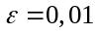 обчислимо статистику 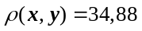; число степенів вільності дорівнює 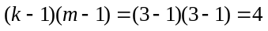. Знаходимо квантиль розподілу 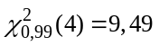. Це означає, що гіпотеза про незалежність відхиляється.
Приклад 4.4. Комплектуючі вироби одного найменування надходять з трьох підприємств А, Б и В. Результати перевірки виробів дали наступні результати
Результати перевірки | Постачальник |  |  | Разом
Результати перевірки | А | Б | В | Разом
Пригодні | 29 | 38 | 53 | 120
Непригодні | 1 | 2 | 7 | 10
Разом | 30 | 40 | 60 | 130
Чи можна вважати, що якість виробів не залежить від постачальника? Прийняти 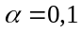.
Для розв’язання знайдемо значення
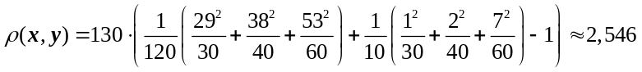.
За таблицею квантілей розподілу 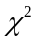 знаходимо 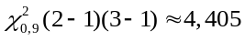. Таким чином, треба вважати, що якість виробів не залежить від постачальника.

5.2 Кореляційна залежність випадкових величин та кореляційний аналіз. Перевірка гіпотези про значущість вибіркового коефіцієнта кореляції. (с.241, Гмурман). Перевірка гіпотези про значущість вибіркового коефіцієнта рангової кореляції Спірмена та Кендалла. (с.244, 246, Гмурман).

Спірмена 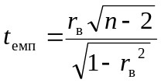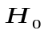 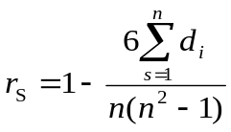

5.3. Вибіркове рівняння регресії.
Регресійний аналіз — розділ математичної статистики, присвячений методам аналізу залежності однієї величини від іншої. На відміну від кореляційного аналізу не з'ясовує чи значущий зв’язок, а займається пошуком моделі цього зв'язку, вираженої у функції регресії.
Регресійний аналіз використовується в тому випадку, якщо відношення між змінними можуть бути виражені кількісно у виді деякої комбінації цих змінних. Отримана комбінація використовується для передбачення значення, що може приймати цільова (залежна) змінна, яка обчислюється на заданому наборі значень вхідних (незалежних) змінних. У найпростішому випадку для цього використовуються стандартні статистичні методи, такі як лінійна регресія. На жаль, більшість реальних моделей не вкладаються в рамки лінійної регресії. Наприклад, розміри продажів чи фондові ціни дуже складні для передбачення, оскільки можуть залежати від комплексу взаємозв'язків множин змінних. Таким чином, необхідні комплексні методи для передбачення майбутніх значень.
Постановка задачі: за даною кореляційною таблицею визначити параметри прямої лінії регресії 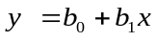 так, щоб мінімізувати суму квадратів відхилень (залишків, residuals)
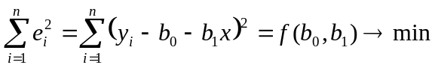.
Метод називається МНК.

Приклад. Знайти вибіркове рівняння прямої
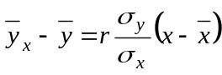
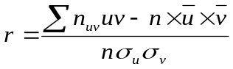 - коефіцієнт кореляції

за даною кореляційною таблицею

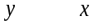 | 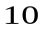 | 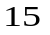 |  | 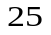 |  | 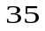 | 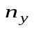
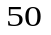 |  |  |  |  |  |  | 
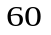 |  |  |  |  |  |  | 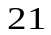
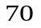 |  |  |  | 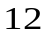
 |  |  |  |  |  |  | 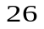
 |  |  |  |  |  |  | 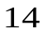
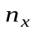 |  |  |  | 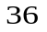 | 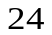 | 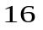 | 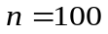

РОЗВЯЗАННЯ: Для спрощення розрахунків введемо умовні змінні

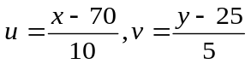
Складемо таблицю

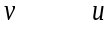 | 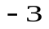 | 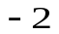 |  |  |  |  | 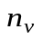
 |  |  |  |  |  |  | 
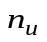 |  |  |  |  |  |  | 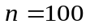
Знайдемо 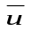 і 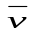 :
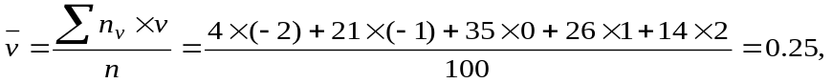
Знайдемо другорядні величини 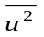 і 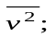
Знайдемо 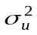 та 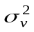:
Далі знайдемо  . Для цього в кутах таблиці запишемо відповідні для даної клітки добутки . Знайдені числа помножимо на число, що стоїть в клітці і по кожному рядку складемо одержані результати. Отримали 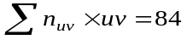 . Знайдемо вибірковий коефіцієнт кореляції:
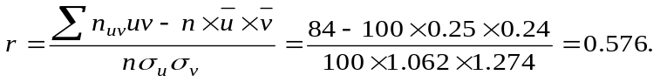
Знаходимо 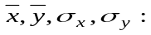

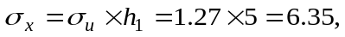
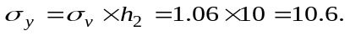
Знайдене рівняння регресії:
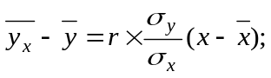
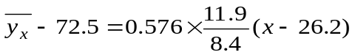
або остаточно 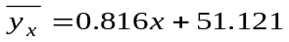
Необхідно зробити перевірку отриманого рівняння регресії, тобто порівняти значення , обчислені по цьому рівнянню і за даними таблиці
Намалювати діаграму розсіювання , пряму регресії та зробити прогноз відносно того, який буде прибуток (у тис. грн.) на тиждень, якщо витрати на рекламу стануть 45 (у сот. грн.) на тиждень пропонуємо зробити самомтійно або звернутись до викладача за консультацією.

